Урок

образотворчого мистецтва

(4 клас)

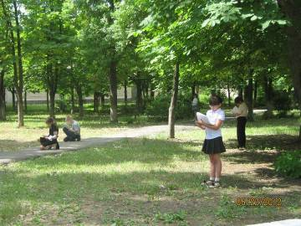
учитель
початкових класів
Тіщенко
Валентина Миколаївна

Тема. У парку

Мета. Поглиблювати поняття учнів про різноманітність природних форм, подібність і відмінність, особливості будови дерев та кущів. Розвивати графічні навички, художню уяву дітей.
Виховувати бережливе ставлення до рослин.

Тип уроку. Урок на лоні природи із застосуванням знань, умінь та навичок.

Місце проведення. Шкільний парк.

Обладнання. Альбоми, олівці.

ХІД УРОКУ

- Організаційна частина
Вихід учнів до шкільного парку.

- Мотивація навчальної діяльності
- Діти, я пропоную вам сьогодні урок малювання провести серед природи,
у шкільному парку. Якщо відгадаєте загадку, то дізнаєтеся, про що йтиметься на уроці.
Ці зелені створіння – окраса Землі.
І кисень дарують, й чудові плоди,
І радують око, й несуть нам тепло.
Прожити без них неможливо б було.
(Рослини)

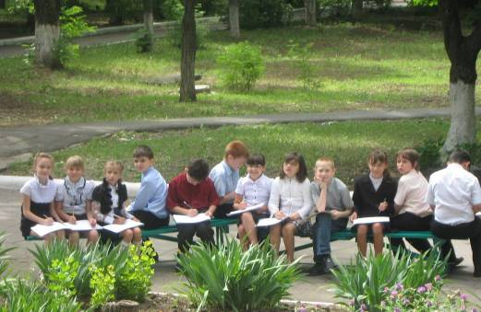

- Оголошення теми та мети уроку
- Правильно, діти. Це – рослини, і саме їх ми будемо сьогодні малювати.

1. Очікування результату
- Що ви очікуєте від уроку? (Відповіді учнів)
- Ваше завдання – навчитися бачити красу в природі та передавати її на папері. Але спочатку пригадаємо, на які групи діляться рослини. Яка різниця між деревом і кущем і що в них спільного? Чому рослини в парку ростуть ярусами? (Відповіді учнів)

2. Відгадування загадок
А на дереві свічки
Небувалої краси.
Вони ще трохи погорять
І додолу полетять. (Каштан)

Заблудилась в верболозі,
Дні і ночі ронить сльози. (Плакуча верба)
Маю сукню зелененьку,
Гнучкі, ніжні віти,
Білу кору, стан тоненький.
Як я звуся, діти? (Береза)

Зелену сукню маю -
Ніколи не знімаю,
Один- єдиний раз на рік
Зірками прикрашаю. (Ялинка)

3. Хвилинка фантазії
- Уявіть собі, діти, що рослини, як і люди, мають різні почуття – радість, смуток, біль... Як і ми, дерево може здаватися нам різним за характером, тобто бути ніжним і соромливим, радісним і доброзичливим, або недобрим і похмурим, задумливим чи гордовитим.
- Діти, оберіть у парку те дерево або кущ, які вам найбільше сподобались, підійдіть до них, доторкніться і спробуйте їх відчути.
- Як ви вважаєте, який характер у обраного вами дерева (куща)?

Учні діляться своїми враженнями.

- Діти, уявіть себе деревцем, що росте у цьому парку.

Діти заплющують очі, уявляючи себе деревцем.

- Про що мріє деревце? Що нам хоче сказати? (Відповіді учнів)
- У людини про її характер можуть розповісти вираз обличчя, очі, постать
- та рухи... А як у дерев? Вони теж мають свою постать, статуру, що виявляє-
- ться у стовбурі, гілках, галузках й листі. Різними за своїм характером можуть бути як стовбур, так і віття: прямі, похилі, покручені. Тут має значення все – товщина, напрям, рух... І все це можна передати лініями.

4. Гра-медитація «Я--дерево»
Учитель. Я – дерево. Я росту у весняному лісі. Мої ноги – то коріння в прохолодній пухкій землі. Моє тіло – міцний стовбур, мої руки – тонкі гілочки. Вони піднімаються до неба, відчувають сонячне тепло, вбирають його, воно розливається по всьому тілу. Я – дерево. Я бавлюся з вітром, який гойдає мої тоненькі гілочки. Я вмиваюся краплинами дощу і радію його прохолоді.

- Практична діяльність учнів

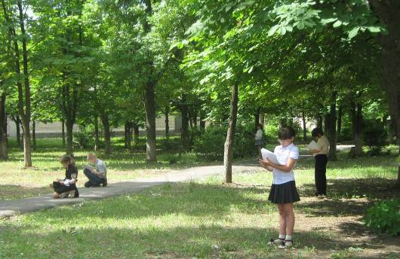

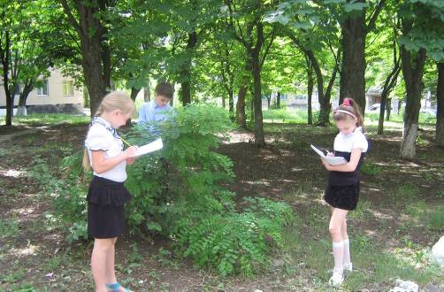

Фізхвилинка
Ми - берізки і кленці.
В нас тоненькі стовбурці.
Ми в стрункі стаєм рядки,
Виправляєм гілочки.
Ледь зіп’ялись з корінців,
Дістаємо промінців.
Ми стискаєм їх вогонь
В зелені своїх долонь.
Хилять свіжі вітерці
Вліво-вправо стовбурці.
Ще й верхівки кожен ряд
Нахиля вперед-назад.

Практична робота (продовження)

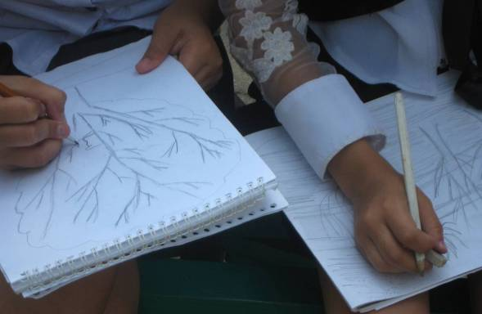

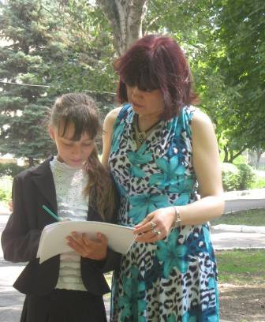

- Презентація дитячих робіт

- Підсумок уроку. Рефлексія
- Чи справдилися ваші очікування?
- Чи вдалося вам намалювати дерево?
- Що вам допомогло його намалювати?
- Що було найскладніше малювати?

- Діти, ви молодці! Роботи у вас чудові.Це говорить про те, що ви сприймаєте природу не тільки очима,а ще й душею та серцем.

Вмійте природу любити

Вам у походи ходити
І мандрувать, любі діти,
Вмійте ж природу любити,
Кожній стеблинці радіти.
В полі, у лісі, над яром—
Квіти, дерева і трави...
Цвіту не вирви задаром,
Гілки не втни для забави.
Оберігайте ж повсюди
Шлях і стежиночку в гаї.
Все те окрасою буде
Нашого рідного краю.

П.Ситниченко

